WBS工作分解结构
项目名称：实验室安全行为识别工具
版本：V1.0
编制日期：2026-09-15
- 文档说明
本文档对“实验室安全行为识别”项目进行全生命周期工作任务分解，明确任务层级、编号、责任人与交付物，作为项目进度、成本、质量管理的基准依据。
- WBS 总体结构
本项目共分为 5 大阶段，覆盖从项目启动到收尾的完整生命周期，WBS 结构图如下：
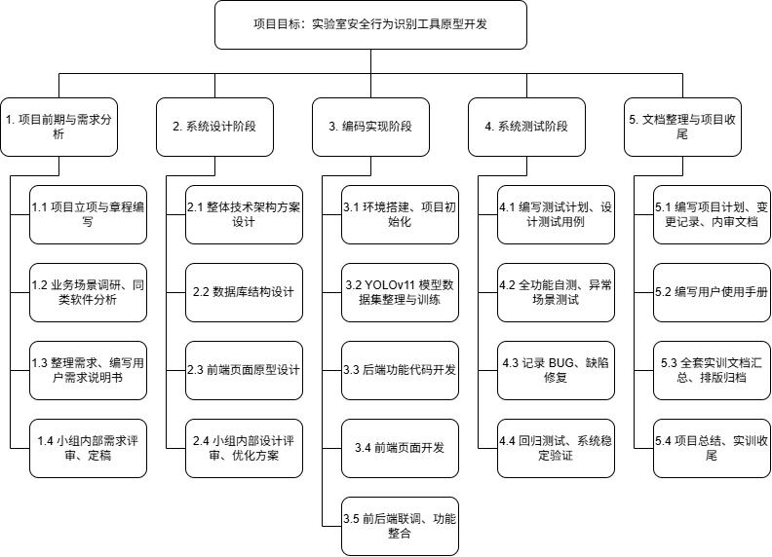
- WBS 任务明细
WBS 编号 | 任务名称 | 负责人 | 主要交付物
1 | 项目前期与需求分析
1.1 | 项目立项与章程编写 | 吴雨彤 | 项目章程
1.2 | 业务场景调研、同类软件分析 | 覃希雯、李映杰 | 需求调研报告
1.3 | 整理需求、编写用户需求说明书 | 吴雨彤 | 需求规格说明书 SRS、用例图、DFD-0 图
1.4 | 小组内部需求评审、定稿 | 全体 | 需求评审记录、SRS V3.0 定稿
2 | 系统设计阶段
2.1 | 整体技术架构方案设计 | 吴雨彤 | 技术架构设计文档
2.2 | 数据库结构设计 | 覃希雯 | 数据库设计文档、ER 图
2.3 | 前端页面原型设计 | 李映杰 | 前端原型图
2.4 | 小组内部设计评审、优化方案 | 全体 | 设计评审记录
3 | 编码实现阶段
3.1 | 环境搭建、项目初始化 | 覃希雯、李映杰 | 开发环境、项目工程文件
3.2 | YOLOv11 模型数据集整理与训练 | 李映杰 | 训练后模型文件
3.3 | 后端功能代码开发 | 覃希雯 | 后端代码
3.4 | 前端页面开发 | 全体 | 前端代码、页面文件
3.5 | 前后端联调、功能整合 | 覃希雯、李映杰 | 可运行原型系统
4 | 系统测试阶段
4.1 | 编写测试计划、设计测试用例 | 覃希雯 | 测试计划、测试用例表
4.2 | 全功能自测、异常场景测试 | 全体 | 测试记录
4.3 | 记录 BUG、缺陷修复 | 李映杰 | 缺陷记录、修复后版本
4.4 | 回归测试、系统稳定验证 | 全体 | 回归测试报告
5 | 文档整理与项目收尾
5.1 | 编写项目计划、变更记录、内审文档 | 全体 | 质量 / 配置 / 风险 / 沟通 / 人力 5 份管理计划、变更记录
5.2 | 编写用户使用手册 | 吴雨彤 | 用户使用手册
5.3 | 全套实训文档汇总、排版归档 | 吴雨彤 | 全套项目文档压缩包
5.4 | 项目总结、实训收尾 | 全体 | 项目总结报告
- 说明
本 WBS 为项目基准分解，后续变更需走变更控制流程，更新版本后同步全体成员。

